МИНИСТЕРСТВО НАУКИ И ВЫСШЕГО ОБРАЗОВАНИЯ РОССИЙСКОЙ ФЕДЕРАЦИИ
Федеральное государственное образовательное учреждение высшего образования
ПЕНЗЕНСКИЙ ГОСУДАРСТВЕННЫЙ УНИВЕРСИТЕТ
Кафедра «Математическое обеспечение и применение ЭВМ»

ЛАБОРАТОРНАЯ РАБОТА №6
«Работа с деревьями»
Вариант – 2.

Выполнили:
студенты группы 23ВП2:
Ермаков С.Е.
Осин С.М.
Петровский В.П.
Принял:
к.т.н. Михалев А. Г.

Пенза – 2025
Цель работы: определить структуру для представления двоичного дерева, узлы и листья которого – целые числа. Сформированное дерево использовать в предикате, выполняющем задание.
Лабораторное задание:
Определить длину пути (число ветвей) от корня дерева до ближайшей вершины, имеющей задаваемое значение. Если такой вершины в дереве нет, вывести «-1».
Ход работы:
Предикат, который будет запускать программу – program. Дерево Tree описано с помощью составного терма node – узла дерева, который связывает между собой значение текущего узла, а также два других узла - правого и левого потомка текущего (могут быть так же node или nil, если потомок отсутствует). Предикат writeTree используется для отображения дерева.
Основной поиск выполняется предикатом findElement, который рекурсивно обходит дерево в глубину, проверяя значение текущего узла, его левого и правого потомков. При совпадении значения текущего узла с искомым значением фиксируется текущая глубина (длина пути от корня). Во время обратного хода рекурсии все найденные длины путей собираются в список.
Для поиска минимума используется предикат minElement, рекурсивно сравнивающий элементы списка с текущим минимальным значением. Если список пуст, answer возвращает «-1». Иначе выводится минимальный элемент списка.

Результат выполнения работы
Найдём в дереве элемент, которого нет – 13. Ответом будет «-1». Результат представлен на рисунке 1.

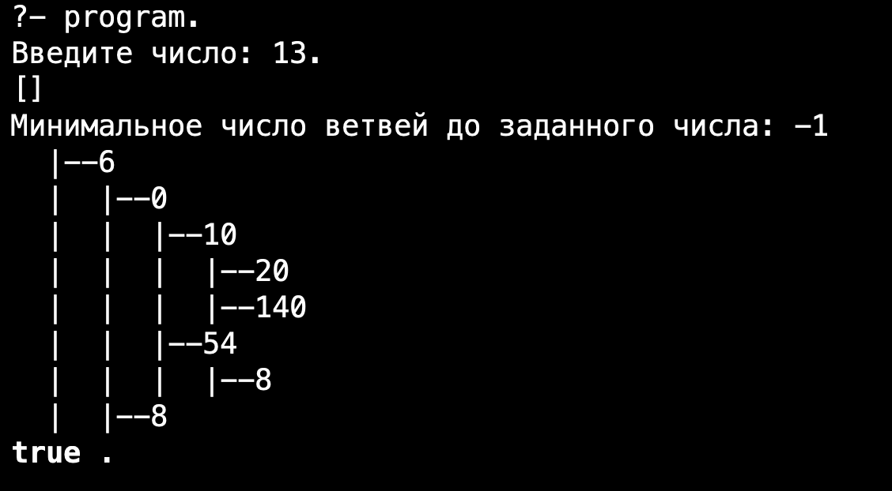
Рисунок 1 – Результат поиска элемента 13.
Найдём в дереве число 8. Результат представлен на рисунке 2.
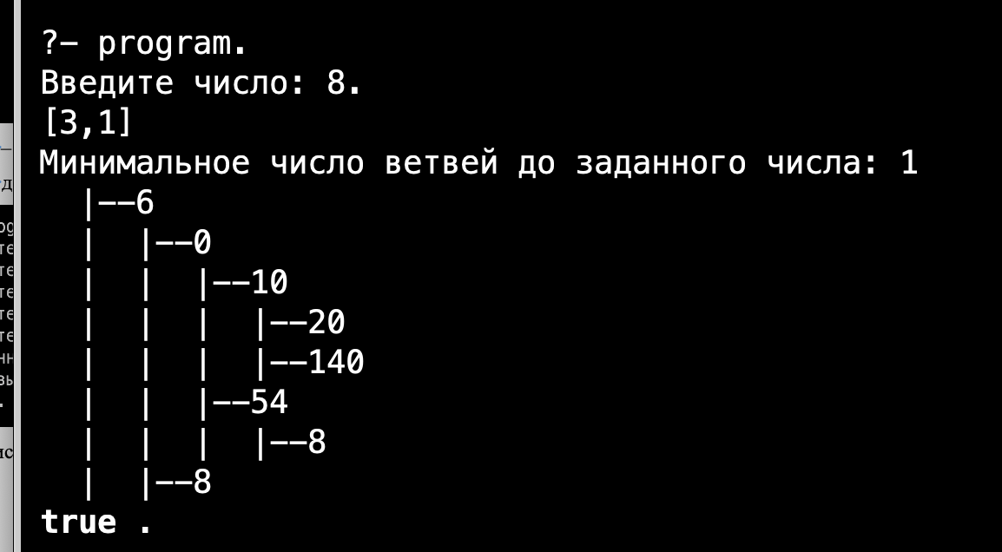
Рисунок 2 – Результат поиска элемента 8.

Текст программы
lab6.pl

% Предикат для повторения символа N раз
repeatChar(_, 0). % базовый случай - когда счетчик достиг 0

repeatChar(Char, N):-
write(Char),
N1 is N - 1,
repeatChar(Char, N1).

% Предикат для вывода дерева с отступами
writeTree(nil, _). % базовый случай для пустого узла

writeTree(node(Value, Left, Right), Lvl):-
repeatChar(' |', Lvl), write('--'), write(Value), nl,
Lvl_ is Lvl + 1,
writeTree(Left, Lvl_),
writeTree(Right, Lvl_).

% Предикат для объединения двух списков
addList([], L, L). % базовый случай - пустой список
addList([E|List1], List2, [E|List3]):-
addList(List1, List2, List3).

% Предикат поиска всех вхождений элемента в дереве
findElement(nil, _, _, Result):- Result = []. % базовый случай - пустой узел

% Случай когда значение текущего узла равно искомому
findElement(node(Input, Left, Right), Input, Cnt, Result):-
findElement(Left, Input, Cnt, Result1),
findElement(Right, Input, Cnt, Result2),
addList(Result1, Result2, Result3),
Result = [Cnt | Result3].

% Случай когда значение текущего узла не равно искомому
findElement(node(_, Left, Right), Input, Cnt, Result):-
Cnt_ is Cnt + 1,
findElement(Left, Input, Cnt_, Result1),
findElement(Right, Input, Cnt_, Result2),
addList(Result1, Result2, Result).

% Предикат для нахождения минимального элемента в списке
minElement([], Min1, Min1). % базовый случай - пустой список

% Случай когда текущий элемент меньше текущего минимума
minElement([Head|Tail], Min1, Result):-
Head < Min1,
Min2 = Head,
minElement(Tail, Min2, Result).

% Случай когда текущий элемент не меньше текущего минимума
minElement([_|Tail], Min1, Result):-
minElement(Tail, Min1, Result).

% Предикат для получения ответа из списка уровней
answer([], Answer):- Answer = -1. % базовый случай - пустой список

answer([Head|Tail], Answer):-
minElement(Tail, Head, Answer).

% Главный предикат программы
program:-
write("Напишите значение узла: "),
read(Value),

Tree = node(6,
node(0,
node(10,
node(20, nil, nil),
node(140, nil, nil)),
node(54,
node(8, nil, nil),
nil)
),
node(8, nil, nil)),

findElement(Tree, Value, 0, Result),
write(Result), nl,

answer(Result, Answer),
write("Длина короткого пути: "),
write(Answer), nl,

writeTree(Tree, 1).

Вывод: изучили работу с деревьями на языке Prolog и определили длину путей (число ветвей) до ближайшей вершины, имеющей задаваемое значение.

